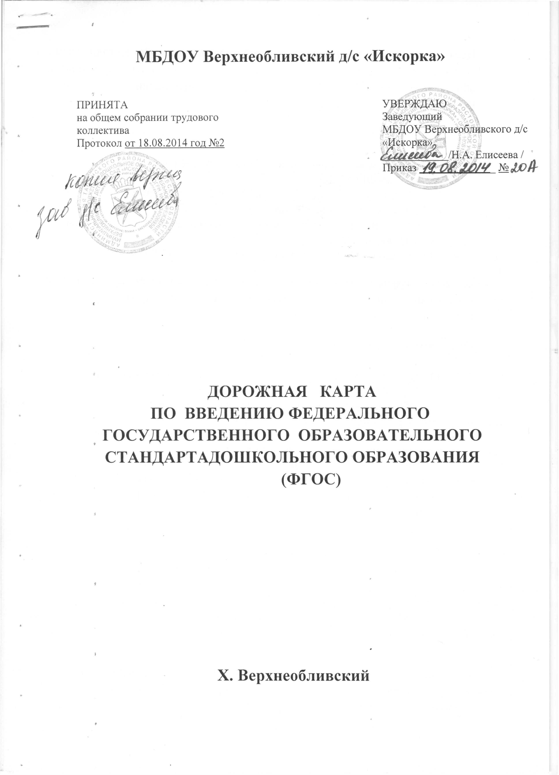

Цель: создание системы организационно-управленческого и методического обеспечения по организации и введению федерального государственного образовательного стандарта дошкольного образования в МБДОУ Верхнеобливском д/с «Искорка»
Задачи:
- Организовать методическое и информационное сопровождение реализации ФГОС ДО
- Разработать организационно – управленческие решения, регулирующие реализацию введения ФГОС ДО
- Наполнить нормативно-правовую базу необходимыми документами, регулирующими реализацию ФГОС ДО
- Организовать эффективную кадровую политику в ДОУ.
Целевая группа участников: заведующий, воспитатель, родители (законные представители) воспитанников ДОУ, органы государственно- общественного управления.
Ожидаемые результаты:
- Организовано методическое сопровождение, способствующее введению ФГОС в ДОУ
- Разработаны организационно - управленческие решения, регулирующие реализацию ФГОС ДО
- Нормативно - правовая база наполнена необходимыми документами, регулирующими реализацию ФГОС ДО
- Организована эффективная кадровая политика, позволяющая реализовать сопровождение по внедрению ФГОС в текущем учебном году, и имеется перспективное планирование работы в данном направлении.

Критерии готовностиобразовательного учреждения
к введению ФГОС ДО

№ п/п | Критерий | Комментарии
1. | Нормативная база, локальные акты ДОУ | - Разработаны, утверждены и доведены до сведения всех заинтересованных лиц документы ДОУ, регламентирующие переход на ФГОС ДО (финансирование, материально-техническое обеспечение и др.)
 |  | - Разработаны локальные акты, регламентирующие установление заработной платы работников ДОУ, в том числе стимулирующих надбавок и доплат, порядка и размеров премирования в соответствии с НСОТ; заключены дополнительные соглашения к трудовому договору с педагогическими работниками
 |  | - Должностные инструкции работников ДОУ приведены в соответствие с требованиями ФГОС ДО и квалификационными характеристиками должностей работников образования
 |  | - Определены основные направления развития ДОУ в соответствии с требованиями ФГОС ДО, внесены соответствующие изменения в программу развития ДОУ
 |  | - Приведены в соответствие с требованиями ФГОС ДО цели и задачи образовательного процесса, режим дня и планирование различных видов деятельности
2. | Повышение квалификации педагогических и руководящих работников | Проведено повышение квалификации всех педагогических и руководящих работников (возможно поэтапное повышение квалификации по мере перехода на ФГОС ДО)
3. | Основная образовательная программа дошкольного образования | Разработана и утверждена в ДОУ основная образовательная программа дошкольного образования, определяющая содержание и организацию образовательной деятельности на уровне дошкольного образования в соответствии с ФГОС ДО и с учетом примерных образовательных программ дошкольного образования
4. | Программно-методическое обеспечение | Определен перечень вариативных примерных основных образовательных программ дошкольного образования и методических пособий, используемых в образовательном процессе в соответствии с ФГОС ДО
5. | Методическая работа | Разработан план методической работы, обеспечивающей сопровождение перехода на ФГОС ДО
6. | Модель организации образовательного процесса | Определена оптимальная для реализации модель организации образовательного процесса, обеспечивающая создание предметно-пространственной развивающей образовательной среды, характер взаимодействия воспитанников со взрослыми и другими детьми, систему отношения ребенка к миру, другим людям, самому себе
7. | Условия реализации ФГОС ДО | 7.1. Созданы условия достижения детьми дошкольного возраста уровня развития, необходимого и достаточного для успешного освоения ими образовательных программ начального общего образования, на основе индивидуального подхода к детям дошкольного возраста видов деятельности
 |  | 7.2. Организована содержательно-насыщенная, трансформируемая, полифункциональная, вариативная, доступная и безопасная развивающая предметно-пространственная среда в соответствии с ФГОС ДО
 |  | 7.3. Обеспечены условия реализации основной образовательной программы дошкольного образования в соответствии с требованиями ФГОС ДО: психолого-педагогические, кадровые, материально-технические, финансовые, а также условия в соответствии с требованиями ФГОС ДО к развивающей предметно-пространственной среде.

Алгоритм действий МБДОУ Верхнеобливского д/с «Искорка», реализующего образовательные программы дошкольного образования, по введению ФГОС ДО

- Формирование и определение функционала рабочей группы ДОУ по введению ФГОС ДО;
- Определение необходимых изменений в содержании и организации образовательной деятельности в ОУ на уровне дошкольного образования в соответствии с требованиями ФГОС ДО;
- Составление плана мероприятий по переходу на ФГОС ДО;
- Разработка и утверждение в ДОУ образовательной программы дошкольного образования в соответствии с требованиями ФГОС ДО и с учетом примерных образовательных программ дошкольного образования;
- Разработка оптимальной модели организации образовательного процесса, обеспечивающего организацию предметно-пространственной развивающей образовательной среды, характер взаимодействия воспитанников со взрослыми и другими детьми, систему отношений ребенка к миру, другим людям, к самому себе в соответствии с ФГОС ДО;
- Осуществление организационно-методического сопровождения внедрения в практику ФГОС ДО и реализации оптимальной модели организации образовательного процесса в соответствии с ФГОС ДО;
- Обеспечение психолого-педагогической поддержки семьи и повышение компетентности родителей в вопросах развития и образования, охраны и укрепления здоровья детей;
- Обеспечение психолого-педагогических, кадровых, материально-технических и финансовых условий реализации основной образовательной программы дошкольного образования в соответствии с требованиями ФГОС ДО;
- Оснащение образовательного пространства содержательно-насыщенными средствами (в том числе техническими) и материалами обучения и воспитания в соответствии с ФГОС ДО;
- Организация трансформируемой, полифункциональной, вариативной, доступной и безопасной образовательной среды;
- Объективная оценка соответствия образовательной деятельности ОУ на уровне дошкольного образования требованиям ФГОС ДО в соответствии с критериями.

Утверждаю
Заведующий МБДОУ Верхнеобливским
д/с «Искорка» Н.А. Елисеева
«_____» ______________ 2014 год

ПЛАН-ГРАФИК мероприятий МБДОУ Верхнеобливского д/с «Искорка» по введению ФГОС ДО на 2014-2016 гг.

№ п/п | Мероприятия | Срок | Ответственный | Ожидаемый результат |  | Подтверждение
- Нормативно-правовое и организационное обеспечение введения ФГОС ДО
1.1. | Подготовка приказов, локальных актов, регламентирующих переход на ФГОС ДО, доведение документов до сведения всех заинтересованных лиц | До 01.10.2014 г. | заведующий | Формирование нормативной базы, регламентирующей на уровне ДОУ введение ФГОС ДО |  | Протокол заседания органа государственно-общественного управления ДОУ, на котором рассмотрены документы и принято решение о введении ФГОС ДО
1.2. | Внесение изменений и дополнений в документы, регламентирующие деятельность ДОУ | До 01.01.2016 г. | заведующий | Определение основных направлений развития ДОУ в соответствии с требованиями ФГОС ДО |  | Внесение изменений и дополнений в программу развития ДОУ
1.3. | Приведение должностных инструкций работников ДОУ в соответствие с требованиями ФГОС ДО | До 01.01.2016 г. | заведующий | Внесение изменений и дополнений в должностные инструкции работников ДОУ |  | Наличие должностных инструкций с изменениями и дополнениями, доведенных до сведения работников
1.4. | Создание рабочей группы по введению в ДОУ ФГОС ДО | 14.09.2014 г. | заведующий | Создание и определение функционала рабочей группы по введению ФГОС ДО |  | Приказ о создании рабочей группы  №25/А
1.5. | Разработка и утверждение плана-графика поэтапного перехода на ФГОС ДО | До 01.11.2014 г. | заведующий | Система мероприятий, обеспечивающих введение ФГОС ДО |  | План-график ДОУ введения ФГОС ДО
1.8. | Взаимодействие с родителями по вопросам образования ребенка, непосредственное вовлечение их в образовательную деятельность, в том числе посредством создания образовательных проектов совместно с семьей на основе выявленных потребностей и поддержки образовательных инициатив семьи | Согласно годовому плану МБДОУ | Заведующий, воспитатель | Обеспечение психолого-педагогической поддержки семьи и повышение компетентности родителей в вопросах развития и образования, охраны и укрепления здоровья детей |  | Образовательные проекты  Анкетирование по вопросам удовлетворенности родителей качеством дошкольного образования
1.9. | Анализ соответствия материально-технической базы реализации основной образовательной программы ДОУ действующим санитарным и противопожарным нормам, нормам охраны труда работников образовательных учреждений | До 01.01.2016 г. | заведующий | Приведение материально-технической базы реализации ООП ДО в соответствие с требованиями ФГОС ДО |  | Аналитическая справка, заключение
- Кадровое и методическое обеспечение введения ФГОС ДО
2.1. | Поэтапная подготовка педагогических и управленческих кадров к переходу на ФГОС ДО | В соот  ветствии с пла  ном-графиком перехода на ФГОС ДО | заведующий | Создание условий для прохождения программ повышения квалификации педагогических и управленческих кадров по переходу на ФГОС ДО |  | План курсовой подготовки
2.2. | Разработка и утверждение ООП ДОв соответствии с требованиями ФГОС ДО и с учетом примерных образовательных программ дошкольного образования | По мере публикации реестра примерных ООП ДОУ | заведующий | Разработка и утверждение ООП ДОв соответствии с требованиями ФГОС ДО с учетом примерных образовательных программ дошкольного образования с привлечением органов государственно-общественного управления |  | Программы ООП ДО, протоколы
2.3. | Определение перечня вариативных примерных ООП ДО и методических пособий, используемых в образовательном процессе в соответствии с ФГОС ДО (на основе реестра) | До 01.01.2016 г. | заведующий | Определение перечня вариативных примерных ООП ДО и методических пособий, используемых в образовательном процессе в соответствии с ФГОС ДО (на основе реестра) |  | Перечень
2.4. | Моделирование организации образовательного процесса, обеспечивающей организацию предметно-пространственной образовательной среды, характер взаимодействия воспитанников со взрослыми и другими детьми, систему отношения ребенка к миру, другим людям, самому себе | До 01.01.2016 г. | заведующий | Создание модели образовательного процесса в соответствии с возрастными и индивидуальными особенностями на основе ФГОС ДО |  | Модель образовательного процесса в ДОУ в соответствии с ФГОС ДО
2.5. | Планирование оснащения образовательного пространства содержательно-насыщенными средствами (в том числе техническими) и материалами обучения и воспитания в соответствии с ФГОС ДО | По мере введения ФГОС ДО | Заведующий, воспитатель | Планирование и оснащение образовательного пространства содержательно-насыщенными средствами (в том числе техническими) и материалами обучения и воспитания в соответствии с ФГОС ДО |  | План ресурсного обеспечения в ДОУ образовательного процесса на уровне дошкольного образования
2.6. | Повышение профессиональной компетентности педагогов по вопросам введения ФГОС ДО (семинары, тематические консультации и др. формы методической работы) | Согласно годовому плану работы МБДОУ | заведующий | Усвоение педагогами основных положений ФГОС ДО:  содержание ФГОС ДО, требования к структуре основной образовательной программы дошкольного образования (ООП ДО), требования к условиям реализации ООП ДО, требования к результатам освоения ООП ДО.  Тематические семинары, практикумы по актуальным проблемам перехода на ФГОС ДО |  | Протоколы мероприятий, методические материалы, результаты анкетирования педагогов
2.7. | Методическое сопровождение ДОУ по вопросам введения ФГОС ДО | Согласно годовому плану работы МБДОУ | заведующий | Ликвидация профессиональных затруднений педагогов по введению ФГОС ДО |  | Протоколы мероприятий, методические материалы, результаты анкетирования педагогов
- Финансово-экономическое обеспечение введения ФГОС ДО
3.1. | Разработка локальных актов, регламентирующих установление заработной платы работников ДОУ, в том числе стимулирующих надбавок и доплат, порядка и размера премирования в соответствии с НСОТ | До 01.01.2015 | заведующий | Протокол заседания органа государственно-общественного управления ДОУ, на котором принято решение, заключены дополнительные соглашения к трудовому договору с педагогическими работниками |  | Протоколы, приказы, дополнительные соглашения
3.2. | Оснащение образовательного пространства средствами обучения и воспитания (в том числе техническими), материалами (в том числе расходными) в соответствии с основными видами детской деятельности и требованиями ФГОС ДО | Ежегодно, до 01.01.2016 г. | заведующий |  | Создание развивающей предметно-пространственной среды, обеспечивающей максимальную реализацию образовательного потенциала пространства ДОУ | Наличие в ДОУ средств обучения и воспитания (в том числе технических), материалов (в том числе расходных) в соответствии с основными видами детской деятельности и требованиями ФГОС ДО
- Информационное обеспечение введения ФГОС ДО
4.2. | Информирование родителей и воспитанников, всех заинтересованных лиц, вовлеченных в образовательную деятельность, а также широкой общественности о ведении ФГОС ДО (сайт ДОУ, информационные стенды, родительские собрания, публикации в СМИ и т.д.) | По мере введения ФГОС ДО | заведующий |  | Информирова-  ние о ходе и результатах перехода на ФГОС ДО | Информационное пространство ДОУ, печатная продукция, протоколы, публичный отчет руководителя и др.
Перечень нормативных правовых документов,
регламентирующих введение ФГОС ДО

- Федеральный закон от 29.12.2012 № 273-ФЗ «Об образовании в Российской Федерации»;
- Федеральный государственный образовательный стандарт дошкольного образования (приказ Минобрнауки России от 17.10.2013 № 1 155);
- Приказ Министерства здравоохранения и социального развития Российской Федерации от 26.08.2010 № 761 н «Об утверждении Единого квалификационного справочника должностей руководителей, специалистов и служащих». Раздел «Квалификационные характеристики должностей работников образования»;
- Постановление Главного государственного санитарного врача Российской Федерации от 15.05.2013 № 26 «Об утверждении СанПиН 2.4.1.3049-13 «Санитарно-эпидемиологические требования к устройству, содержанию и организации режима работы дошкольных образовательных организаций»;
- Приказ Министерства образования и науки Российской Федерации от 30.08.2013 № 1 014 «Об утверждении Порядка организации и осуществления образовательной деятельности по основным общеобразовательным программам - образовательным программам дошкольного образования»;
- Методические рекомендации по реализации полномочий органов государственной власти субъектов Российской Федерации по финансовому обеспечению оказания государственных и муниципальных услуг в сфере дошкольного образования. Письмо Министерства образования и науки РФ от 01.10.2013 № 08-1408;
- Областной закон Ростовской области от 14.11.2013 № 26-ЗС «Об образовании в Ростовской области»;
- Областной закон Ростовской области от 22.10.2005 № 380-ЗС «О межбюджетных отношениях органов исполнительной власти и органов местного самоуправления в Ростовской области»;
- Областной закон Ростовской области от 24.12.2012 № 1 009-ЗС «Об областном бюджете на 2013 год и на плановый период 2014 и 2015 годов»;
- Постановление Правительства Ростовской области от 25.09.2013 № 596 «Об утверждении государственной программы Ростовской области «Развитие образования»;
- Постановление Правительства Ростовской области от 25.04.2013 № 241 «Об утверждении Плана мероприятий («дорожной карты») «Изменения в отраслях социальной сферы, направленные на повышение эффективности образования в Ростовской области».

